РОССИЙСКАЯ ФЕДЕРАЦИЯ

Муниципальное образование Колтушское сельское поселение

Всеволожского муниципального района

Ленинградской области

**АДМИНИСТРАЦИЯ**

**ПОСТАНОВЛЕНИЕ**

08.12.2021 № 822

дер. Колтуши

|  |
| --- |
| О наименовании территории, наименовании элементов улично-дорожной сети и присвоении адресов земельным участкам, расположенным на территории муниципального образования Колтушское сельское поселение Всеволожского муниципального района Ленинградской области |

В целях упорядочения адресов и идентификации объектов недвижимого имущества, расположенных на территории муниципального образования Колтушское сельское поселение Всеволожского муниципального района Ленинградской области, руководствуясь Федеральным законом №131-ФЗ от 06.10.2003г. «Об общих принципах организации местного самоуправления в Российской Федерации», Федеральным законом №443-ФЗ от 28.12.2013г. «О федеральной информационной адресной системе и о внесении изменений в Федеральный закон «Об общих принципах организации местного самоуправления в Российской Федерации», Правилами присвоения, изменения и аннулирования адресов, утвержденными постановлением Правительства Российской Федерации №1221 от 19.11.2014г.,

ПОСТАНОВЛЯЮ:

1. Утвердить наименование территории в муниципальном образовании Колтушское сельское поселение Всеволожского муниципального района Ленинградской области (приложение 1): Российская Федерация, Ленинградская область, Всеволожский муниципальный район, Колтушское сельское поселение, территория «Промзона Мягловская».

2. Утвердить следующие наименования элементов улично-дорожной сети на территории «Промзона Мягловская» муниципального образования Колтушское сельское поселение Всеволожского муниципального района Ленинградской области (приложение 2):

-Российская Федерация, Ленинградская область, Всеволожский муниципальный район, Колтушское сельское поселение, территория «Промзона Мягловская», улица Круговая;

-Российская Федерация, Ленинградская область, Всеволожский муниципальный район, Колтушское сельское поселение, территория «Промзона Мягловская», переулок Первый;

-Российская Федерация, Ленинградская область, Всеволожский муниципальный район, Колтушское сельское поселение, территория «Промзона Мягловская», переулок Второй.

3. Присвоить адреса земельным участкам на территории «Промзона Мягловская» муниципального образования Колтушское сельское поселение Всеволожского муниципального района Ленинградской области в соответствии с приложением 3 к настоящему постановлению.

4. Постановление администрации муниципального образования Колтушское сельское поселение Всеволожского муниципального района Ленинградской области №793 от 23.11.2021 «О наименовании промышленной зоны, наименовании элементов улично-дорожной сети и присвоении адресов земельным участкам, расположенным на территории муниципального образования Колтушское сельское поселение Всеволожского муниципального района Ленинградской области» признать утратившим силу.

5. Ведущему специалисту Александровой Е.Е. внести соответствующие изменения в учетную документацию МО Колтушское СП.

6. Заместителю главы администрации МО Колтушское СП по общим вопросам Крестьяниновой О.А. опубликовать настоящее постановление в газете «Колтушский вестник» и разместить на официальном сайте МО Колтушское СП в сети «Интернет».

7. Контроль за исполнением постановления оставляю за собой.

Глава администрации А.В.Комарницкая

Приложение 1

к постановлению администрации МО Колтушское СП

от 08.12.2021№822

Российская Федерация, Ленинградская область, Всеволожский муниципальный район, Колтушское сельское поселение,

**территория «Промзона Мягловская»**

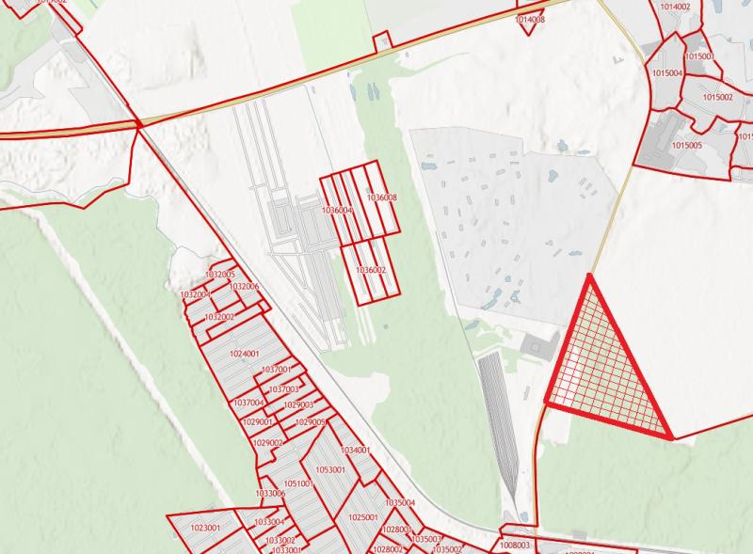

Приложение 2

к постановлению администрации МО Колтушское СП

от 08.12.2021 №822

Российская Федерация, Ленинградская область, Всеволожский муниципальный район, Колтушское сельское поселение, территория «Промзона Мягловская»,

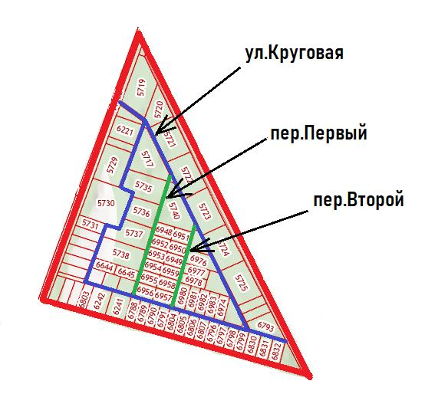

Приложение 3

к постановлению администрации МО Колтушское СП

от 08.12.2021 №822

Адреса земельных участков,

расположенных на территории «Промзона Мягловская» муниципального образования Колтушское сельское поселение Всеволожского муниципального района Ленинградской области

|  |  |
| --- | --- |
| Кадастровый номер земельного участка | Адрес земельного участка: Российская Федерация, Ленинградская область, Всеволожский муниципальный район, Колтушское сельское поселение, территория «Промзона Мягловская», |
| 47:07:1047005:5719  47:07:1047005:5717  47:07:1047005:5720  47:07:1047005:5740  47:07:1047005:5721  47:07:1047005:6973  47:07:1047005:5722  47:07:1047005:6976  47:07:1047005:5723  47:07:1047005:6979  47:07:1047005:5724  47:07:1047005:6975  47:07:1047005:5725  47:07:1047005:6974  47:07:1047005:6795  47:07:1047005:6983  47:07:1047005:6794  47:07:1047005:6982  47:07:1047005:6793  47:07:1047005:6981  47:07:1047005:6833  47:07:1047005:6980  47:07:1047005:6832  47:07:1047005:6957  47:07:1047005:6831  47:07:1047005:6956  47:07:1047005:6830  47:07:1047005:6648  47:07:1047005:6799  47:07:1047005:6647  47:07:1047005:6798  47:07:1047005:6646  47:07:1047005:6797  47:07:1047005:6644  47:07:1047005:6796  47:07:1047005:6807  47:07:1047005:6806  47:07:1047005:6805  47:07:1047005:6804  47:07:1047005:6791  47:07:1047005:6790  47:07:1047005:6789  47:07:1047005:6788  47:07:1047005:6241  47:07:1047005:6242  47:07:1047005:6803  47:07:1047005:6802  47:07:1047005:6801  47:07:1047005:6800  47:07:1047005:6969  47:07:1047005:6968  47:07:1047005:6967  47:07:1047005:6972  47:07:1047005:6971  47:07:1047005:5731  47:07:1047005:5730  47:07:1047005:5729  47:07:1047005:6036  47:07:1047005:6221  47:07:1047005:6034  47:07:1047005:6948  47:07:1047005:5735  47:07:1047005:6952  47:07:1047005:5736  47:07:1047005:6953  47:07:1047005:5737  47:07:1047005:6954  47:07:1047005:5738  47:07:1047005:6955  47:07:1047005:6645  47:07:1047005:6976  47:07:1047005:6951  47:07:1047005:6977  47:07:1047005:6950  47:07:1047005:6978  47:07:1047005:6949  47:07:1047005:6959  47:07:1047005:6958 | ул.Круговая, з/у 1  ул.Круговая, з/у 2  ул.Круговая, з/у 3  ул.Круговая, з/у 4  ул.Круговая, з/у 5  ул.Круговая, з/у 6  ул.Круговая, з/у 7  ул.Круговая, з/у 8  ул.Круговая, з/у 9  ул.Круговая, з/у 10  ул.Круговая, з/у 11  ул.Круговая, з/у 12  ул.Круговая, з/у 13  ул.Круговая, з/у 14  ул.Круговая, з/у 15  ул.Круговая, з/у 16  ул.Круговая, з/у 17  ул.Круговая, з/у 18  ул.Круговая, з/у 19  ул.Круговая, з/у 20  ул.Круговая, з/у 21  ул.Круговая, з/у 22  ул.Круговая, з/у 23  ул.Круговая, з/у 24  ул.Круговая, з/у 25  ул.Круговая, з/у 26  ул.Круговая, з/у 27  ул.Круговая, з/у 28  ул.Круговая, з/у 29  ул.Круговая, з/у 30  ул.Круговая, з/у 31  ул.Круговая, з/у 32  ул.Круговая, з/у 33  ул.Круговая, з/у 34  ул.Круговая, з/у 35  ул.Круговая, з/у 37  ул.Круговая, з/у 39  ул.Круговая, з/у 41  ул.Круговая, з/у 43  ул.Круговая, з/у 45  ул.Круговая, з/у 47  ул.Круговая, з/у 49  ул.Круговая, з/у 51  ул.Круговая, з/у 53  ул.Круговая, з/у 55  ул.Круговая, з/у 57  ул.Круговая, з/у 59  ул.Круговая, з/у 61  ул.Круговая, з/у 63  ул.Круговая, з/у 65  ул.Круговая, з/у 67  ул.Круговая, з/у 69  ул.Круговая, з/у 71  ул.Круговая, з/у 73  ул.Круговая, з/у 75  ул.Круговая, з/у 77  ул.Круговая, з/у 79  ул.Круговая, з/у 81  ул.Круговая, з/у 83  ул.Круговая, з/у 85  пер.Первый, з/у 1  пер.Первый, з/у 2  пер.Первый, з/у 3  пер.Первый, з/у 4  пер.Первый, з/у 5  пер.Первый, з/у 6  пер.Первый, з/у 7  пер.Первый, з/у 8  пер.Первый, з/у 9  пер.Первый, з/у 10  пер.Второй, з/у 1  пер.Второй, з/у 2  пер.Второй, з/у 3  пер.Второй, з/у 4  пер.Второй, з/у 5  пер.Второй, з/у 6  пер.Второй, з/у 8  пер.Второй, з/у 10 |